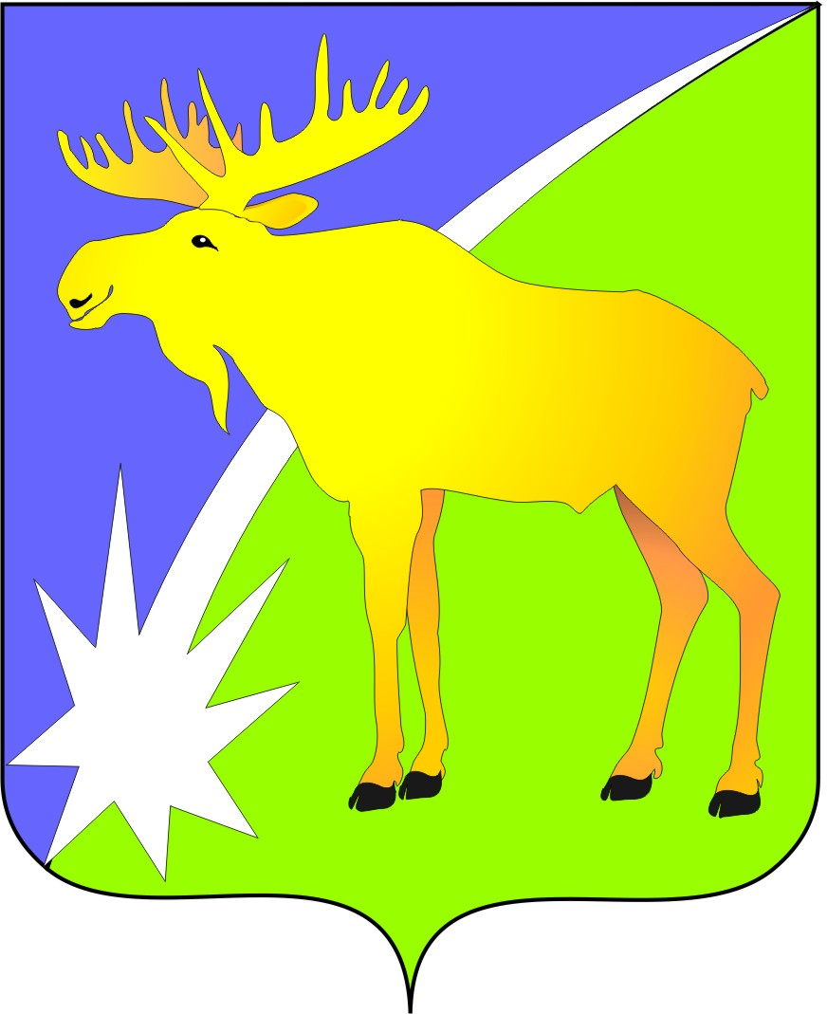

БЮЛЛЕТЕНЬ

органов местного самоуправления

Кыштовского района

Новосибирской области

№ 151

31.03.2017г.

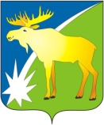

АДМИНИСТРАЦИЯ КЫШТОВСКОГО РАЙОНА
НОВОСИБИРСКОЙ ОБЛАСТИ

П О С Т А Н О В Л Е Н И Е

От 15.03.2017 № 176

О назначении публичных слушаний

В целях выявления и учета мнения и интересов жителей, общественных организаций (объединений), Крестьянских (фермерских) хозяйств Кыштовского района Новосибирской области по вопросу экологического обоснования уточнения границ биологического заказника «Майзасский» на территории Кыштовского района Новосибирской области, в связи с исключением территорий населенных пунктов и производственных объектов и границ заказника, в соответствии с Федеральным законом от 06.10.2003 г. «Об общих принципах организации местного самоуправления в Российской Федерации», руководствуясь Уставом Кыштовского района Новосибирской области
ПОСТАНОВЛЯЮ
- Назначить публичные слушания по вопросу экологического обоснования уточнения границ биологического заказника «Майзасский» на территории Кыштовского района Новосибирской области, в связи с исключением территорий населенных пунктов и производственных объектов и границ заказника с участием граждан и общественных организаций (объединений), КФХ Морозов В.В., КФХ Васеха С.С., КФХ Маслодуда М.И., СПК Кедр, КФХ Ершов В.В. и других крестьянских (фермерских) хозяйств Кыштовского района, ГКУ НСО «Природоохранная инспекция»;
- Граждане и общественные организации (объединения) вправе предоставить свои письменные замечания и предложения по вопросу, вынесенному на публичные слушания, согласно п.1 настоящего постановления, обратившись по адресу: (632270) Новосибирская область, Кыштовский район, с.Кыштовка, ул.Ленина,38, кабинет №2, №9;
- Провести «30» марта 2017 года в 14:00 публичные слушания в актовом зале администрации Кыштовского района Новосибирской области по адресу: 632270 Новосибирская область, Кыштовский район, с.Кыштовка, ул.Ленина, д.38;
- Назначить докладчиками публичных слушаний главного специалиста управления сельского хозяйства – Гладких А.Ю. и специалиста 2-го разряда юридического отдела- Далевич М.О;
- Разместить постановление на официальном сайте администрации Кыштовского района Новосибирской области;
- Опубликовать настоящее Постановление в периодическом печатном издании «Бюллетень органов местного самоуправления Кыштовского района Новосибирской области»;
- Контроль за исполнением настоящего постановления возложить на первого заместителя главы администрации Кыштовского района В.В.Кузьмина.

Глава района Н.В.Кузнецов

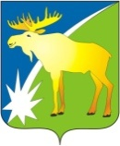
АДМИНИСТРАЦИЯ КЫШТОВСКОГО РАЙОНА
НОВОСИБИРСКОЙ ОБЛАСТИ

П О С Т А Н О В Л Е Н И Е

От 17.03.2017 № 179

О внесении изменений в постановление администрации Кыштовского района Новосибирской области от 15.03.2017 №176 «О назначении публичных слушаний»

В целях выявления и учета мнения и интересов жителей, общественных организаций (объединений), Крестьянских (фермерских) хозяйств Кыштовского района Новосибирской области по вопросу экологического обоснования уточнения границ биологического заказника «Майзасский» на территории Кыштовского района Новосибирской области, в связи с исключением территорий населенных пунктов и производственных объектов и границ заказника, в соответствии с Федеральным законом от 06.10.2003 г. «Об общих принципах организации местного самоуправления в Российской Федерации», руководствуясь Уставом Кыштовского района Новосибирской области, администрация Кыштовского района Новосибирской области
ПОСТАНОВЛЯЕТ
- Внести изменений в постановление администрации Кыштовского района Новосибирской области от 15.03.2017 №176 «О назначении публичных слушаний»:
  - В пункте 3 фразу ««30» марта» заметить фразой ««25» апреля».
- Разместить постановление на официальном сайте администрации Кыштовского района Новосибирской области;
- Опубликовать настоящее Постановление в периодическом печатном издании «Бюллетень органов местного самоуправления Кыштовского района Новосибирской области»;
- Контроль за исполнением настоящего постановления возложить на первого заместителя главы администрации Кыштовского района В.В.Кузьмина.

Глава района Н.В.Кузнецов

БЮЛЛЕТЕНЬ

органов местного самоуправления

Кыштовского района
Новосибирской области

Редакционный совет:
Председатель: Гончаров В.Е., ответственный за выпуск.
Члены совета: Якунина Л.В., Щевровский А.Н.

Адрес совета:
632270, Новосибирская область,
с. Кыштовка, ул. Ленина, д.38.

с. Кыштовка

Подписано в печать 31.03.2017г
Формат 15 х 21. Отпечатано на оборудовании Администрации Кыштовского района
Тираж 20 экз.

